Document utilisateur final

Poser un congé :

rendez-vous sur la page Poser mes congés via le menu général.

Loguez vous avec l'identifiant et le login attribué par votre responsable :

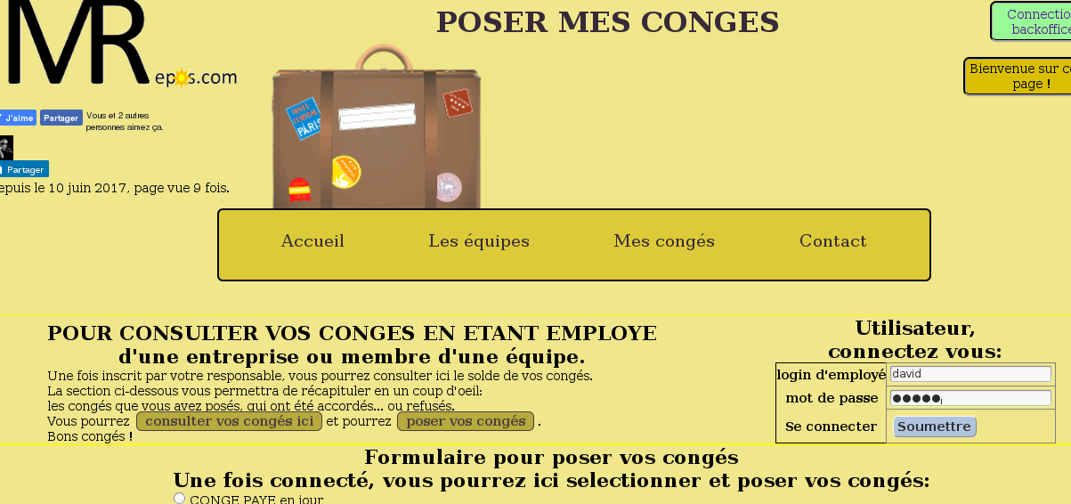

Vous avez sous les yeux votre solde de congés, ainsi qu'un formulaire pour poser le congé voulu :

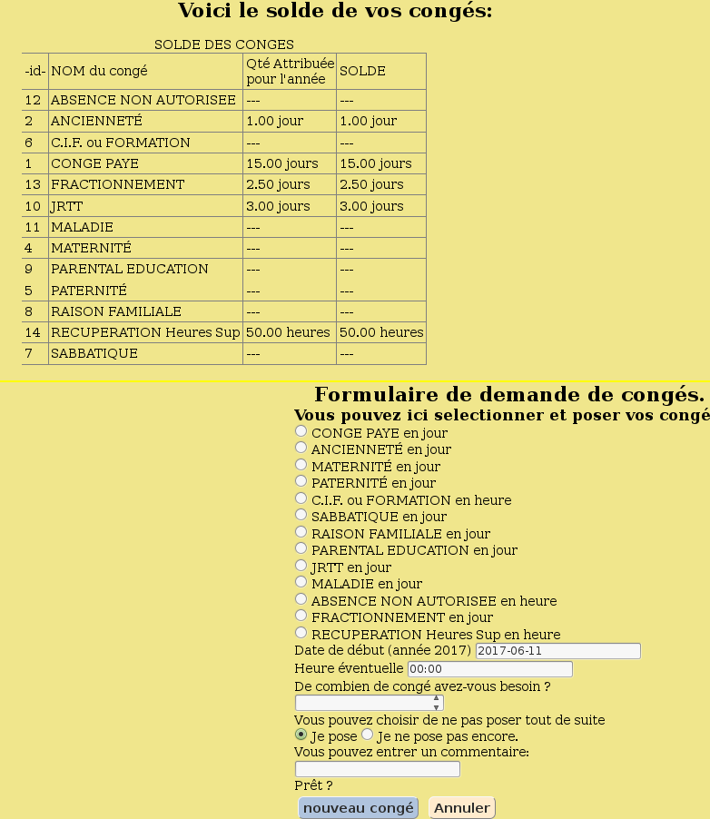
Ici, vous voyez par exemple que vous disposez encore de 15 jours de congés payés.

Vous décidez de prendre 5 jours du 26 au 30 juin
Remplissez les champs :

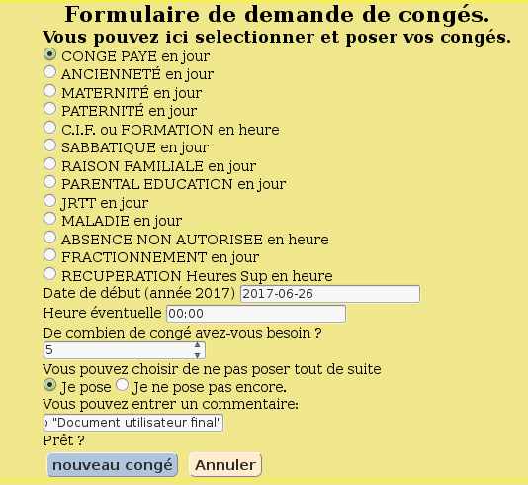
la nootification de requête valide vous confirme que le congé est posé :


Attention au bon format de date (sur certains navigateurs) pour ne pas recevoir la notification suivante :



Vous pouvez verifier que le congé a été pris en compte sur la page Consulter mes congés grâce au menu général :

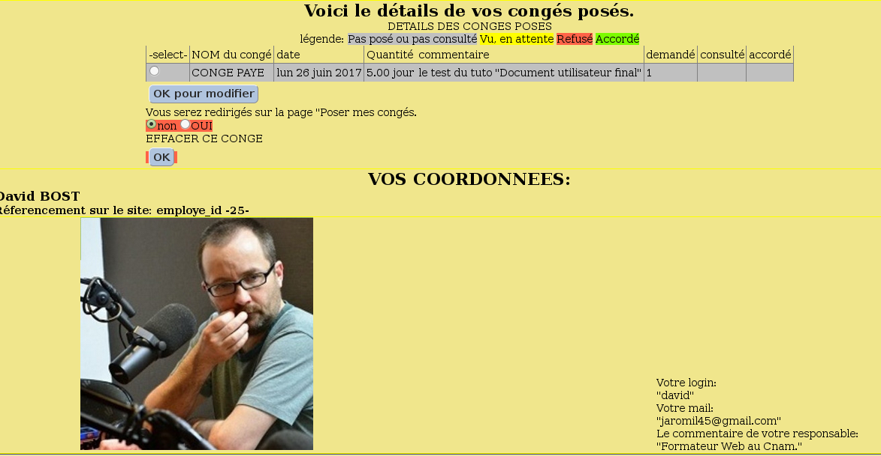
Lorsque le responsable de votre équipe de travail reçoit votre demande, il confirmera le congé, celui-ci apparaitra en vert :
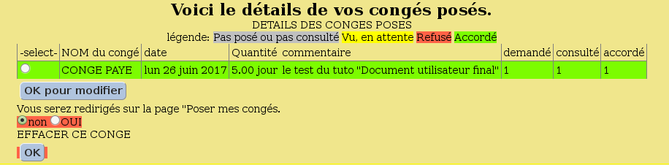
ou en jaune si le responsable réfléchit :
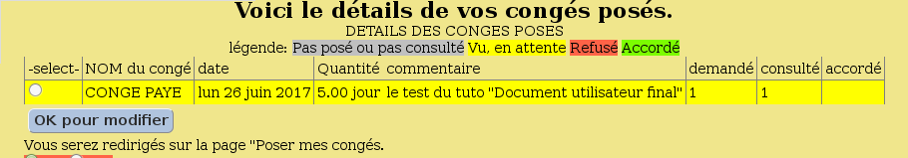

Voir en rouge si votre congé est refusé :
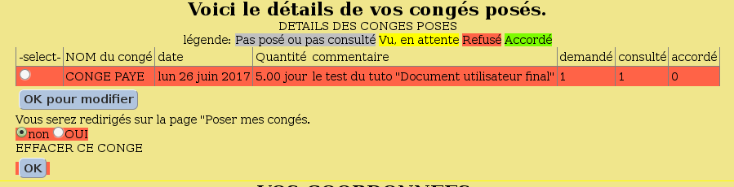

Vous pouvez aussi décider de modifier le congé, il faut le selectionner et appuyer sur « OK pour modifier »
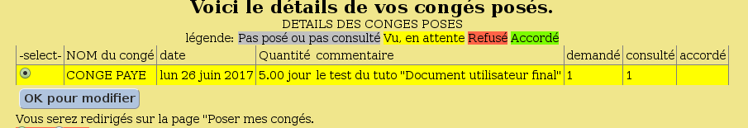
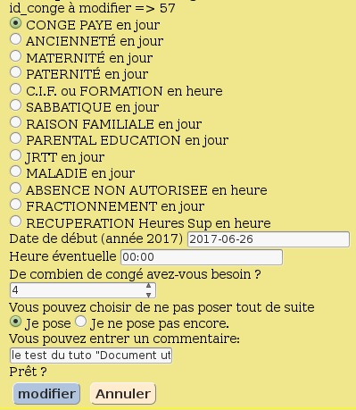
Vous êtes redirigé sur la page « Poser mes congés », le congé est pré-rempli, vous pouvez le modifier
Ici, on porte le nombre de jours de 5 à 4:

Vous pouvez aussi décider de supprimer le congé, il faut alors sélectionner le bouton du congé, celui de suppression et cliquer sur OK, le congé est effacé de la Base de données :
